

Dokumen Manual WEbsite

By Ramadhanti



03 Maret 2024

web programming

PPKD JAKARTA PUSAT

Manual Book Website Laundry Sukacita

Cara masuk ke index admin

1. Buka Browser (mozilla firefox / Google Chrome)
2. Ketik url http://localhost/ujikom/index.php
3. Akan tampil dengan halaman seperti berikut

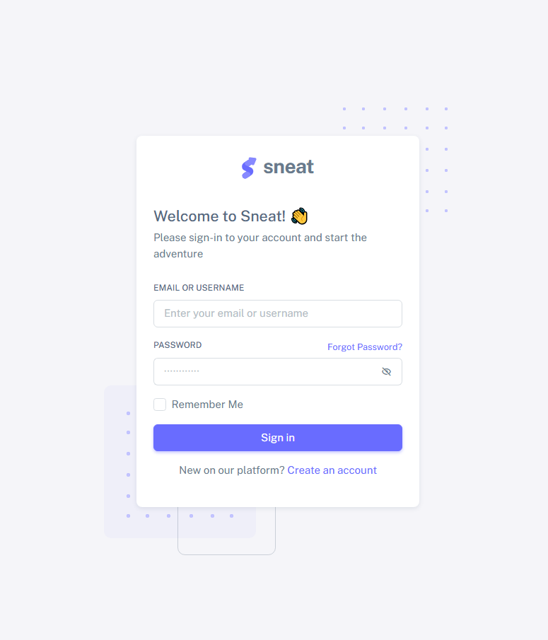

1. Masukkan username atau email dan password yg tertera di Read.me
2. 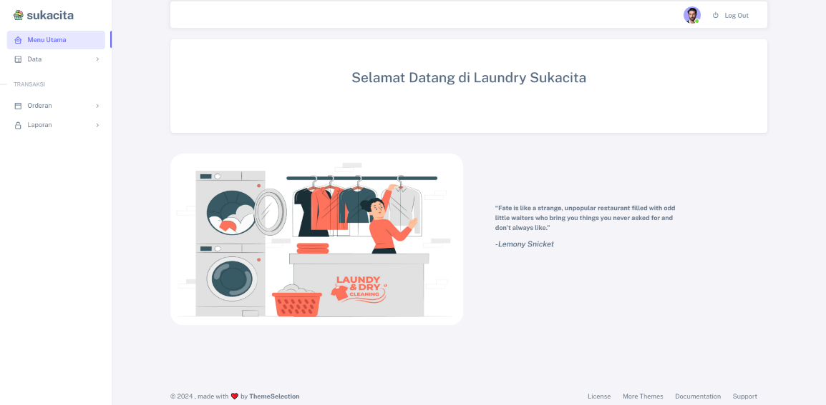Jika password dan username sudah benar maka akan muncul halaman berikut
3. 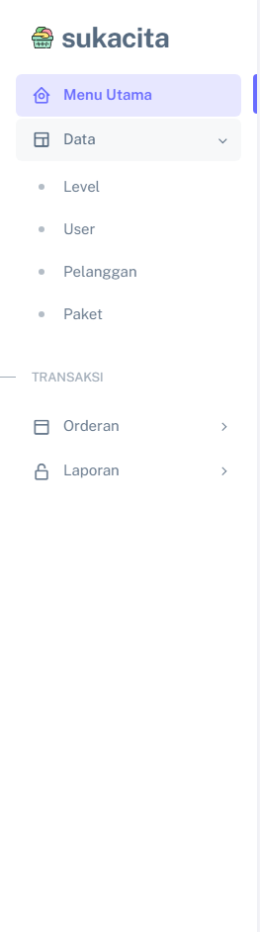Administrator dapat mengakses semua laman, Operator hanya dapat mengakses Orderan, dan Pimpinan hanya dapat mengakses Laporan
4. Administrator dapat menambahkan, mengurangi, dan mengedit User, Pelanggan, dan Paket.
5. Level mengacu pada user yg dapat mengakses website
6. Pilih Orderan untuk memulai menambahkan orderan sehingga muncul laman seperti gambar dibawah

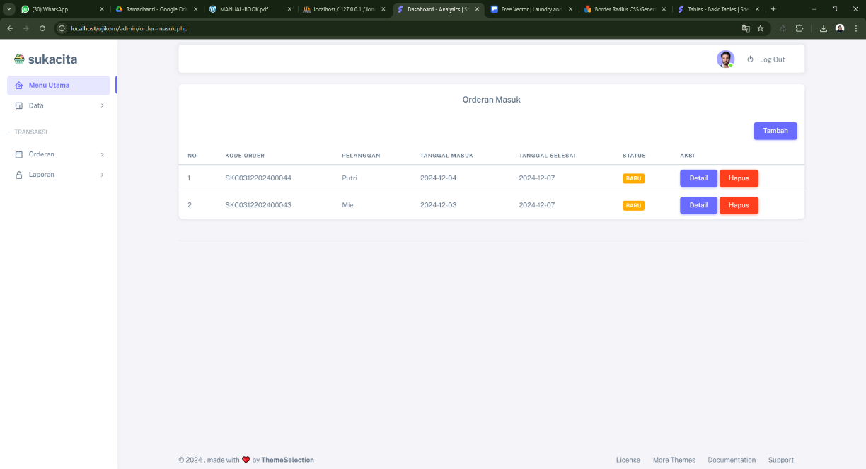

1. 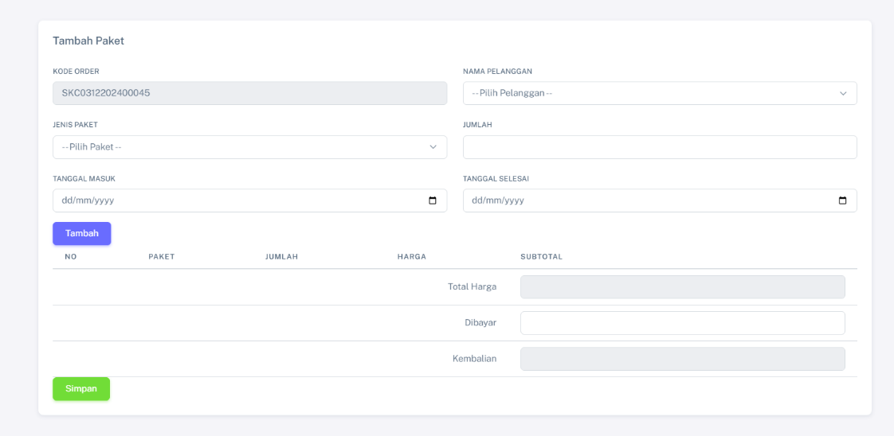Orderan masuk akan menampilkan list orderan yg sudah masuk, klik tambah untuk menambah orderan
2. Masukkan jenis paket, nama pelanggan, jumlah, tanggal masuk, tanggal selesai sebelum mengklik tambah. Data paket akan otomatis bertambah, input paket dan jumlah jika orderan lebih dari satu paket. Pastikan input bayar untuk mendapatkan kembalian, kemudian simpan untuk menyimpan orderan.
3. Laman akan otomatis kembali ke orderan masuk, klik detail untuk melihat detail transaksi. Masukkan tanggal pickup sebelum klik ambil cucian. Print untuk melakukan print struk.

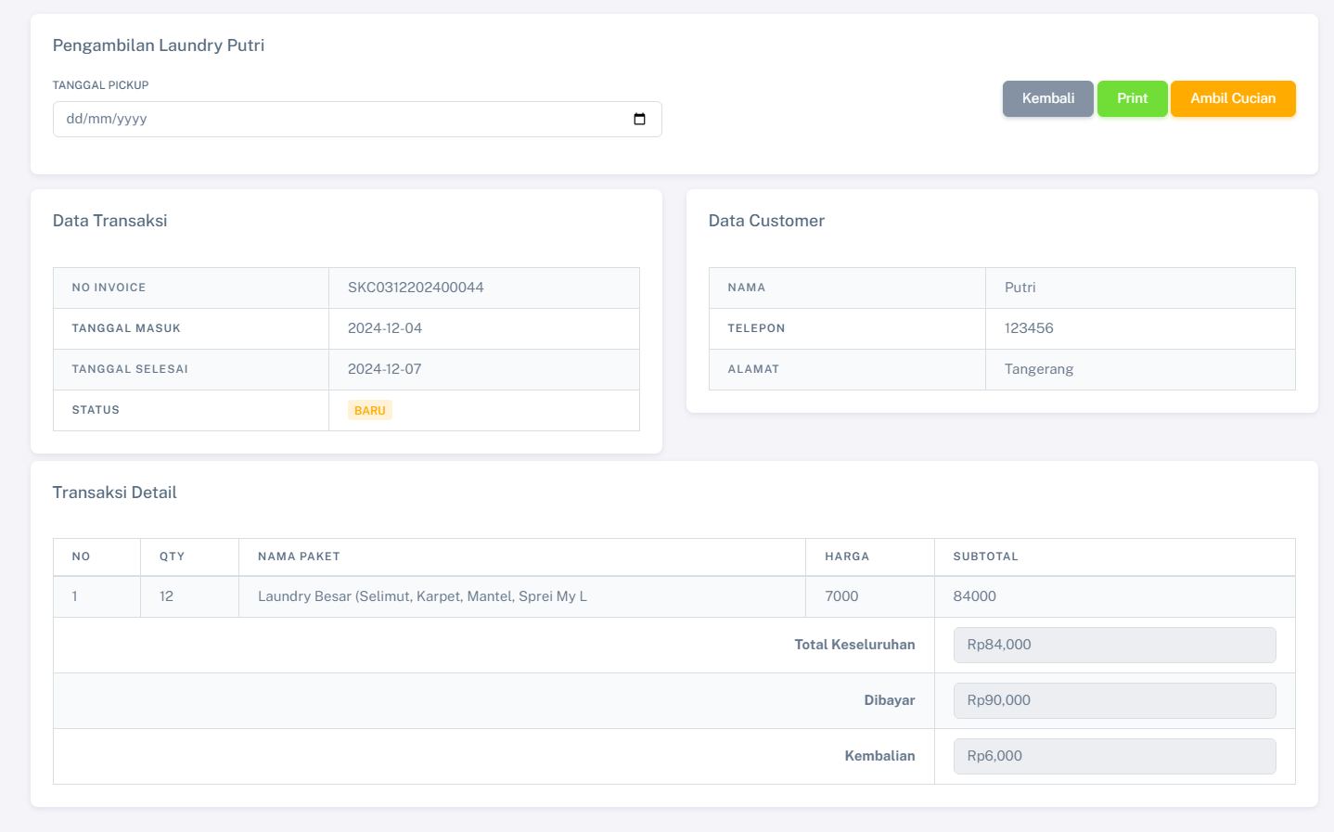

1. 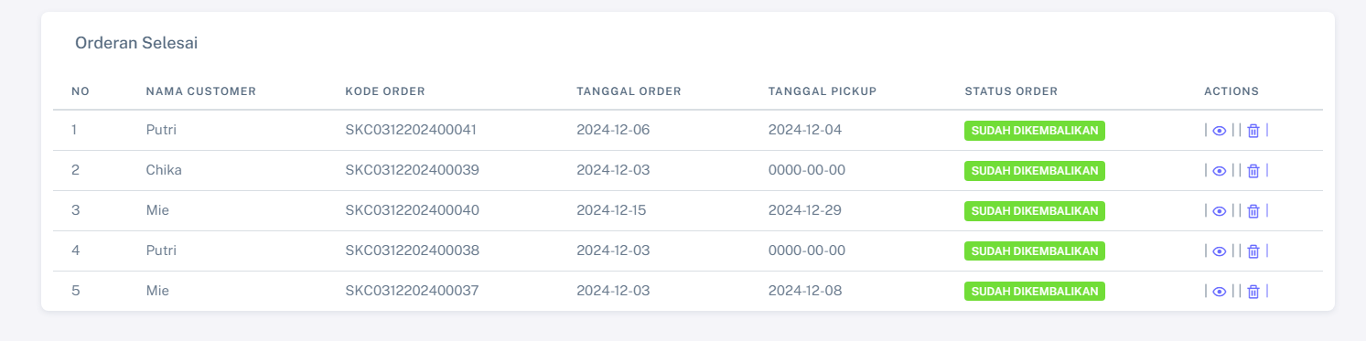Setelah klik ambil cucian akan otomatis menuju orderan selesai dan status otomatis berubah.
2. 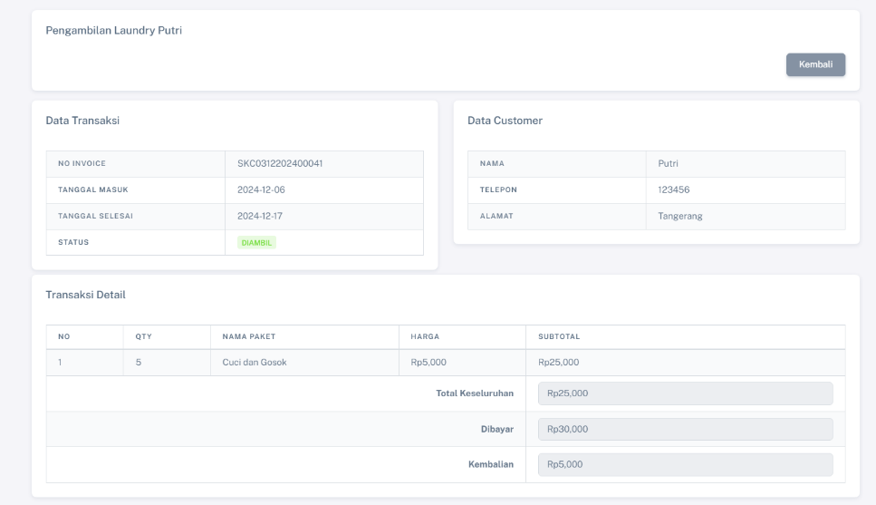Klik eye untuk melihat detail data
3. 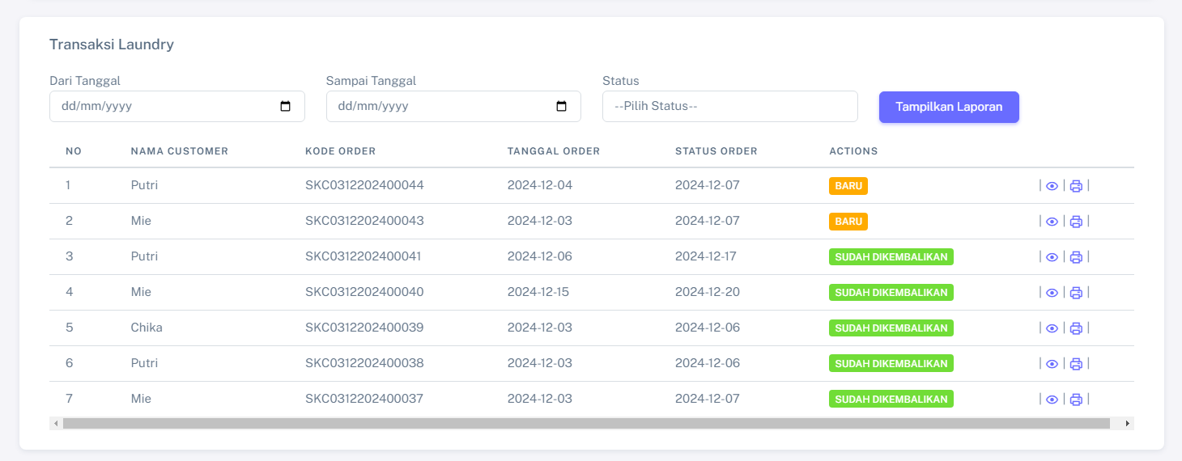Laporan akan menunjukkan semua transaksi baik yg sudah dikembalikan maupun baru masuk. Laporan juga dapat melihat detail dan print struk.